# 【学习宣传贯彻党的二十大精神】大沁他拉街道召开学习宣传贯彻党的二十大精神专题会议

# 10月31日上午，大沁他拉街道召开学习宣传贯彻党的二十大精神专题会议。街道党政班子成员、各社区党组织书记、各站所办中心负责人和街道机关党支部的全体党员参加了会议。

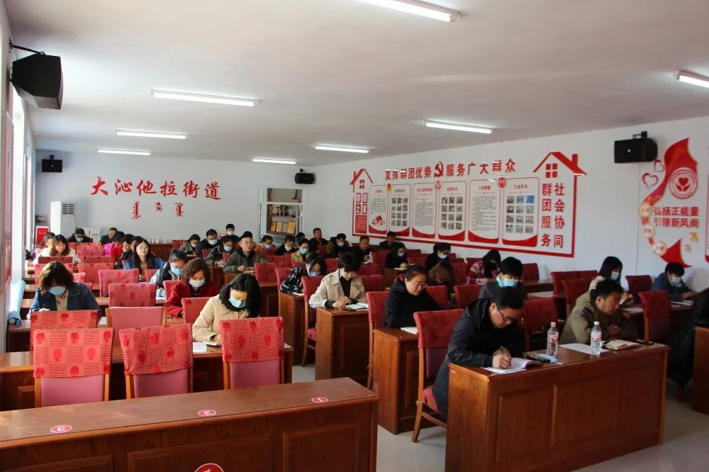

# 会上，传达学习了党的二十大报告精神，重点解读了党的二十大的内涵和意义，并对全街道学习宣传贯彻工作作出部署。

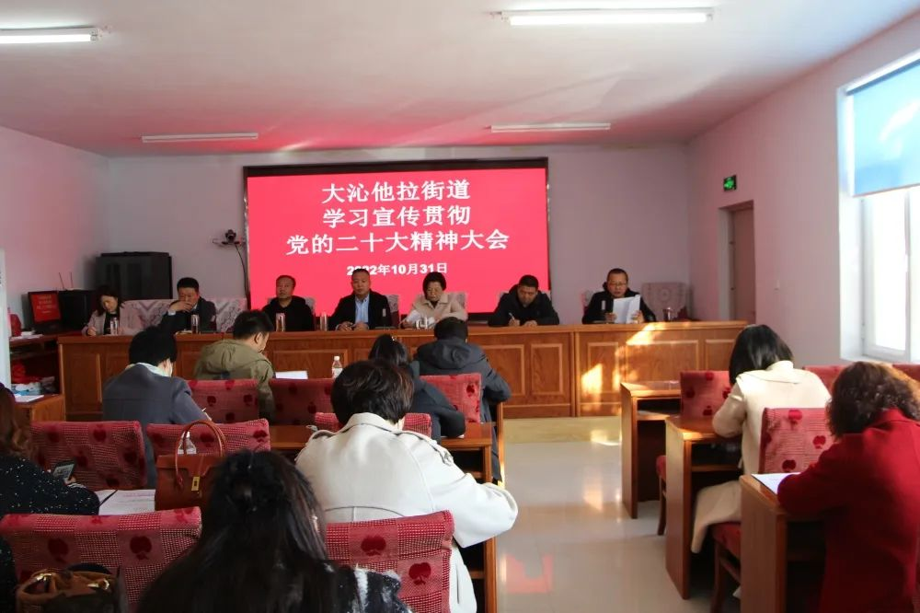

# 会议强调，一要精心组织学习，街道社区党组织要把党的二十大报告原文和党章以及习近平总书记在党的二十届一中全会上的重要讲话精神作为学习重点内容，精心筹划组织学习活动，用好学习强国、共产党员网等各类学习交流平台，将学习工作融入日常、引向深入。二要广泛开展宣传宣讲，充分利用微信公众号、网格群、标语、电子屏等线上线下相结合的方式，全方位、广覆盖进行宣传。街道班子成员到所包联社区进行宣讲，社区党组织书记做到准确宣讲，邀请共建单位领导等进社区宣讲。三要抓好贯彻落实落地。坚持学以致用，把党的二十大战略部署转化为具体工作思路和工作举措，统筹做好基层治理、疫情防控、民生事业、文明城区创建、安全生产等各项工作，认真总结今年工作、细致谋划明年任务，推动学习贯彻往实里走、往深里走，切实促进提高各项工作。

